Parodi Yayınları – Tanıtım Bülteni
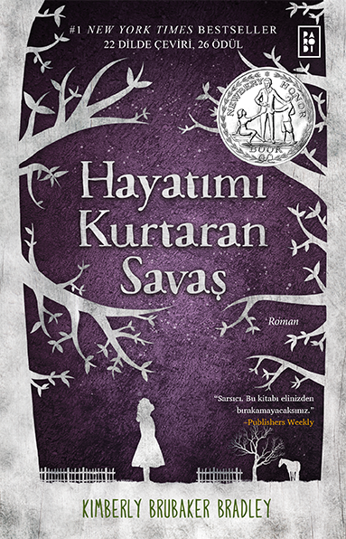 | Eser Adı: Hayatımı Kurtaran Savaş  Yazar Adı: Kimberly Brubaker Bradley  Çevirmen Adı: Damla Taşdemir  Yayınevi: Parodi Yayınları  Orijinal Adı: The War That Saved My Life  Orijinal Dil: İngilizce  Kategori: Edebiyat  Türü: Roman / Dünya Roman  Editör: Sibel Erdal  Tavsiye Edilen Satış Fiyat: 68 TL  KDV: 0%  Cilt Bilgisi: Bristol Kapak  Kâğıt Bilgisi: Holmen 65 gr  Baskı Bilgisi: 1. Baskı  Baskı Tarihi: Mart 2022  Sayfa Sayısı: 280  Kitap Boyutları: 13,5x21x2 cm  Kitap Ağırlığı: 362 gr  ISBN No: 978-605-7843-45-6  Barkod No: 9786057843456  İlk Çıkış Tarihi: 13 Mayıs 2022
Çağdaş dünya edebiyatının en iyi kurgularından biri olan bu eser 22 dilde yayımlanmış, toplamda 45 ödüle aday olup 26 ödüle layık görülmüştür.
Kazandığı ödüllerden bazıları:
Newbery Onur Ödülü
Yılın En İyi Kitabı Ödülü - Wall Street Journal
Yılın En İyi Kitabı Ödülü - Kirkus Reviews
Yılın En İyi Kitabı Ödülü - Publishers Weekly
Schneider Family Kitap Ödülü
Josette Frank Kitap Ödülü
Odyssey Kitap Ödülü
Onur Ödülü - E. B. White Read Aloud
Judy Lopez Kitap Ödülü

“Savaşmasaydım ait olduğum yeri bulamazdım.”

Ada, sakat ayağı sebebiyle ondan utanan annesi yüzünden yaşadığı odanın içinden bir kez olsun çıkmamıştır. Hayata dair hiçbir şey bilmez, kendini anlatacak kelimeleri bile bulamaz. İkinci Dünya Savaşı patlak verdiğinde Londra’daki çocuklar kırsal yerlere tahliye edilirken kardeşi Jamie’yle birlikte evden kaçar ve hayatında yepyeni bir sayfa açılır. Hiç tanımadıkları bir kadının yanına, Susan’a sığınırlar, onun şefkatiyle iyileşip yaşama tutunurlar.
Aralarında oluşan bağ sevginin gücüyle günden güne büyür. Fakat bu bağ, tüm hoyratlığıyla süren savaşa rağmen onları bir arada tutmaya yetecek midir? Yoksa Ada ve kardeşi annelerinin zalim ellerine tekrar mı düşecektir?

